高考体检的结果对考大学有影响吗
高考体检结果对考生录取有何影响？哪些专业对体检有特殊要求？小编整理了相关内容，来看一下吧！
高考体检结果对考生录取有何影响
1、考生患有下列疾病，学校可以不予录取
①严重心脏病(先天性心脏病经手术治愈，或房室间隔缺损分流量少，动脉导管未闭返流血量少，经二级以上医院专科检查确定无需手术者除外)、心肌病、高血压病。
②重症支气管扩张、哮喘、恶性肿瘤、慢性肾炎、尿毒症。
③严重的血液、内分泌及代谢系统疾病、风湿性疾病。
④重症或难治性癫痫或其他神经系统疾病；严重精神病未治愈、精神活性物质滥用和依赖。
⑤慢性肝炎病人并且肝功能不正常者（肝炎病原携带者但肝功能正常者除外）。
⑥结核病除下列情况外可以不予录取。
a.原发型肺结核、浸润性肺结核已硬结稳定；结核型胸膜炎已治愈或治愈后遗有胸膜肥厚者；
b.一切肺外结核(肾结核、骨结核、腹膜结核等)血行性播散型肺结核治愈后一年以上未复发，经二级以上医院(或结核病防治所)专科检查无变化者；
c.淋巴腺结核已临床治愈无症状者。
2、考生患有下列疾病，学校有关专业可以不予录取
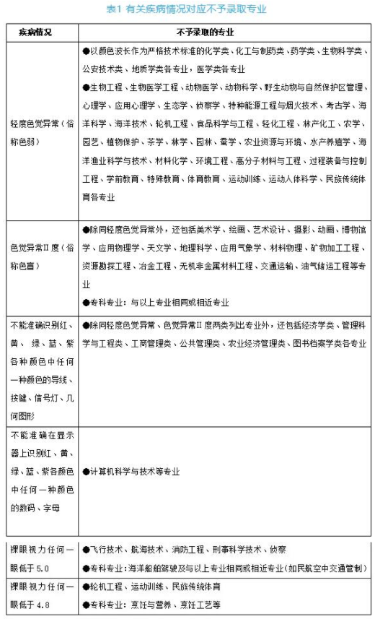
3、考生患有下列疾病不宜就读的专业
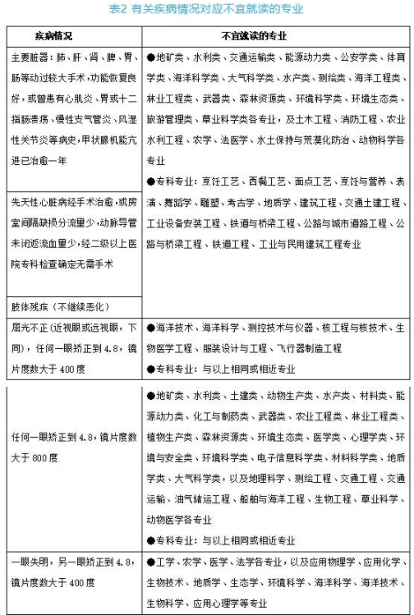
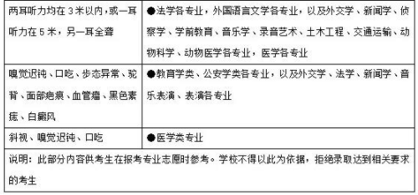

高考体检
高考体检是指凡参加高考的考生必须参加的体检。通过体检，一方面，考生可以了解自己的身体健康状况；另一方面，体检结果将作为考生档案的一部分，供高校录取时参考。
高考体检考生要经过眼科、外科、内科、耳鼻喉科、口腔科、放射、检验等科室系统的体格检查。

